# 个人销户受理测试记录

设置销户原因

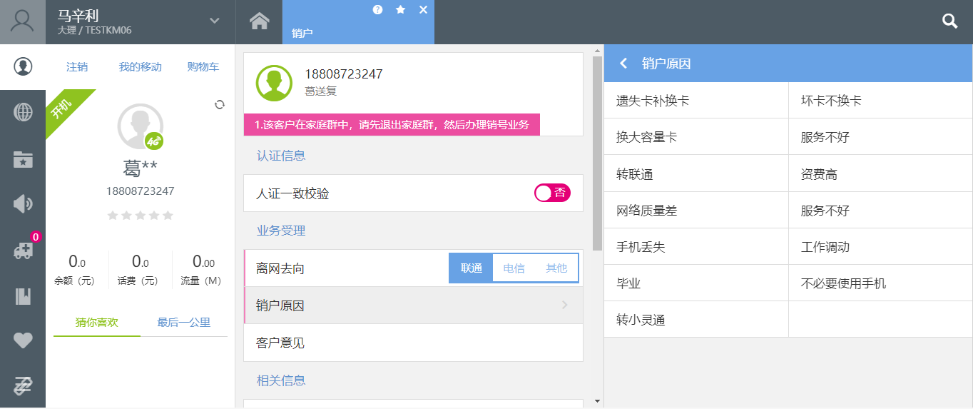

点击提交,受理信息：业务受理失败：OCB000002339：该客户在家庭群中，请先退出家庭群，然后办理销号业务！

